מבנה עשורי בתחום המאה

1. א. מה מייצגת הספרה 7 בכל מספר ?
- במספר 17 . הספרה 7 מייצגת ________ . הערך שלה הוא _______
- במספר 79 . הספרה 7 מייצגת ________ . הערך שלה הוא _______

ב. מה מייצגת הספרה 9 בכל מספר ?
- במספר 29 . הספרה 9 מייצגת _________ . הערך שלה הוא _______
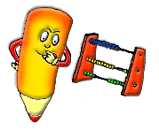
- במספר 90 . הספרה 9 מייצגת _________ . הערך שלה הוא _______

2. א. נתון המספר 65 . המספר דו ספרתי .
הוא מורכב מ- _______ עשרות ו- _______ אחדות בודדות .

ב. במספר 48 , הספרה 4 מייצגת __________ .

ג. במספר 19 , הספרה _______ נמצאת במקום של ספרת האחדות .

ד. במספר 70 , ערך הספרה 7 הוא __________ .

ה. במספר 20 , הספרה 0 נמצאת במקום של __________ .

השלימו את הטבלה :
המספר | ספרת האחדות | ספרת העשרות | המספר במילים
25
36
14
80
20
47
68
92
51
19

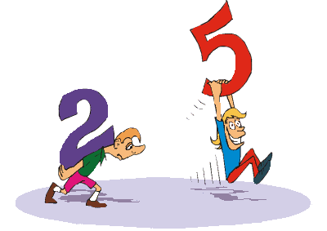
מבנה עשרוני תחום המאה

כתבו מספרים בהתאם להוראה :

- מספר דו ספרתי שספרת העשרות שלו היא 5 : _______________
- מספר דו ספרתי שספרת האחדות שלו היא 9 : ________________
- מספר דו ספרתי שספרת האחדות של היא 0 : _________________
- מספר דו ספרתי שספרת האחדות שלו גדולה מספרת העשרות : ___________
- מספר דו ספרתי שספרת האחדות שלו קטנה מספרת העשרות : ___________
- מספר דו ספרתי שספרת העשרות שלו קטנה מאחד : ___________
- מספר דו ספרתי שספרת העשרות שלו קטנה מ- 2 : __________________

קראו את ההוראות וענו בהתאם :
- איזה מספר גדול יותר , 48 או 84 ? ________________
- איזה מספר קטן יותר , 91 או 19 ? ________________
ג. לפניכם המספרים האלה : 60 , 61 , 16
  - איזה מספר הוא הקטן ביותר ? _____________
  - איזה מספר הוא הגדול ביותר ? _____________

ד. לפניכם המספרים האלה : 24 , 47 , 42 , 74 , 27 , 72
- סדרו את המספרים בסדר עולה . התחילו מהמספר הקטן :
______ > ______ > _______ > _______ > _______ > _______

ה. לפניכם המספרים האלה : 59 , 95 , 53 , 39 , 35 , 93
- סדרו את המספרים האלה בסדר יורד . התחילו מהמספר הגדול :
_______ < _______ < _______ < _______ < _______ < ______

